
PROCÉDURE POUR INSTALLER WAMPSERVER

Table des matières
Introduction 1
Comment installer WampServer 2
Pré-installation 2
Installation 3
Message d’erreur lors de l’installation 15

Introduction

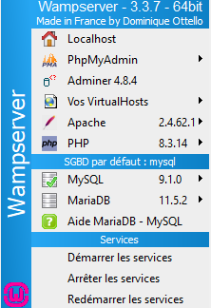
Dans cette procédure vous pourrez suivre toutes les étapes à effectuer pour installer correctement WampServer sur votre machine.
WampServer est une plateforme de développement web français open source qui permet d’avoir plusieurs logiciels comme PHP, Apache et MySQL en une seule installation.
Pour rappel, vous devez avoir WampServer pour pouvoir lancer notre projet. Ce pourquoi nous avons décidez de créer cette procédure afin que tout le monde puisse utiliser et installer notre application facilement.

Comment installer WampServer

Pré-installation
Pour notre projet nous vous conseillons d’installer la dernière version de WampServer.
Nous avons utilisé WamppServer 3.3.7 - 64 bits mais les versions ultérieures fonctionnent également.
Cliquez ici pour accéder à la page d’installation.
Nous allons vous montrer le chemin à suivre pour une machine sur le système d’exploitation 64 bits Windows.
Si vous êtes sur Linux, il faudra donc installer une version Linux.
Si vous ne savez pas si votre système d’exploitation est sur 64 bits ou 32 bits, je vous conseille de lire l’article suivant : cliquez ici ou de regarder la section suivante sur « Comment savoir de quelle version je dispose ».
Comment savoir de quelle version je dispose ?
Si vous ne savez pas si votre système d’exploitation est sur 64 bits ou 32 bits, je vous conseille de suivre les indications ci-dessous.
Vous pouvez aussi les retrouver depuis l’article suivant : cliquez ici.
```
Poursuivez à lire la suite de cet article pour découvrir comment connaître votre version de Windows et savoir si vous utilisez Windows 64 bits ou 32 bits.
- Étape 1 : Utilisez le raccourci Windows [WIN] + [i] pour accéder aux paramètres Windows et allez dans « Système ».
- Étape 2 : Dans le menu « Système », sélectionnez l’option « Info » pour afficher les informations relatives au système. Dans la rubrique « Spécifications du périphérique », vous trouverez des informations sur la version 64 bits ou 32 bits et sur le processeur, par exemple « processeur basé sur x64 » dans la rubrique « Type de système ». Il est également important de noter la mémoire vive installée, qui doit être d’au moins 8 ou 16 Go pour les systèmes 64 bits.
```

Installation

Cliquez ici pour accéder à la page d’installation.
Vous devriez vous trouver sur la page suivante :

Cliquez sur « Télécharger » :
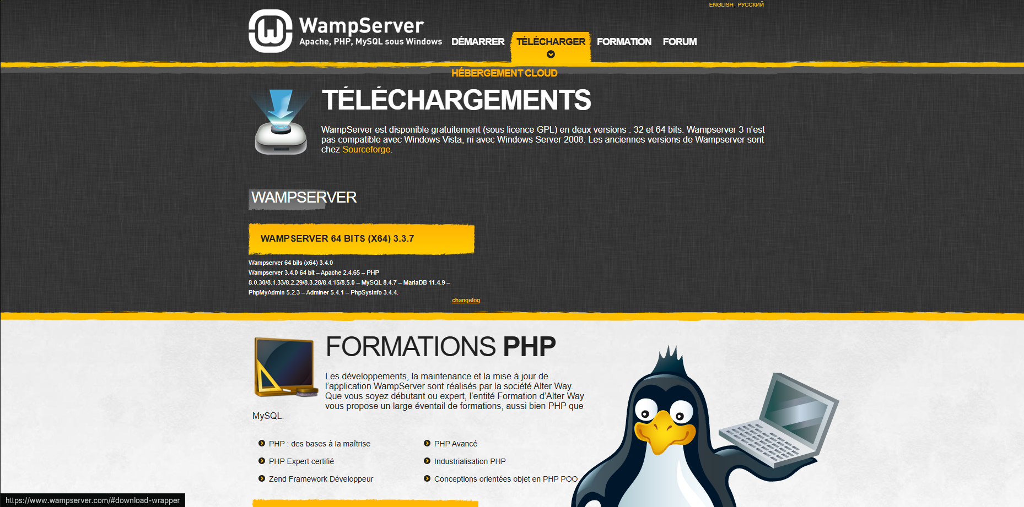
Cliquez ensuite sur « Wamp Server 64 bits (X64) 3.3.7 :

Cliquez ensuite sur « passer au téléchargement direct. » :
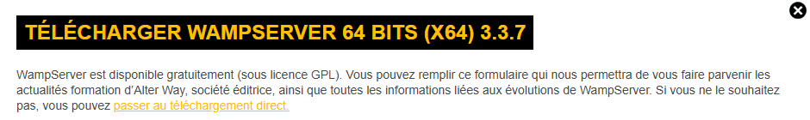
Patientez 5s puis télécharger l’exécutable dans votre espace « Téléchargements » :

Téléchargez WampServer en double cliquant sur l’installateur.
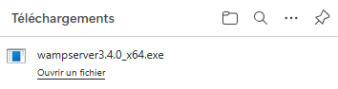
Sur votre navigateur.
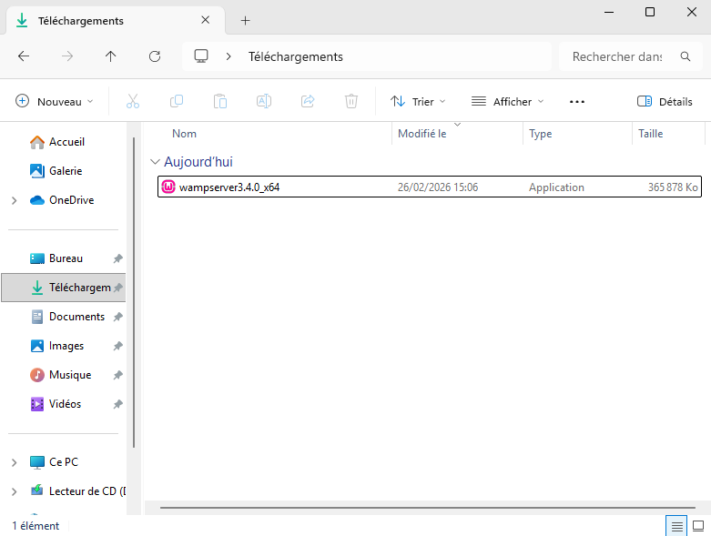
Cliquez sur « oui ».

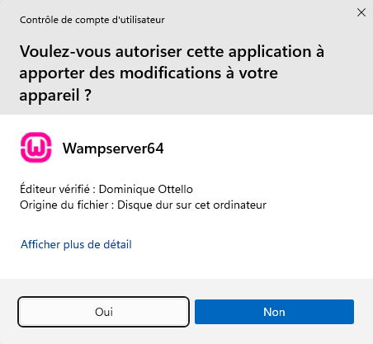
Choisissez la langue, dans notre cas ce sera en français puis cliquez sur « OK ».
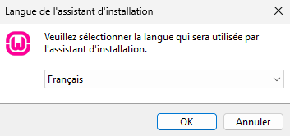

Acceptez les termes du contrat, puis « suivant ».
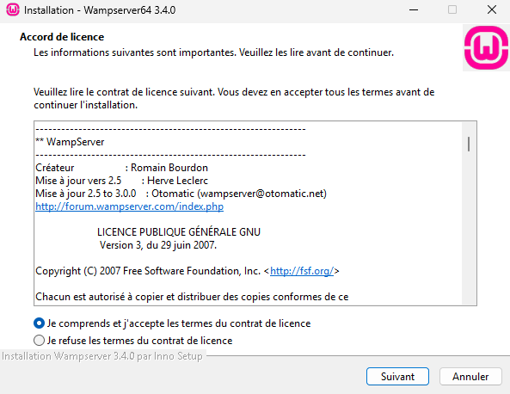
Lisez les informations importantes puis « suivant ».
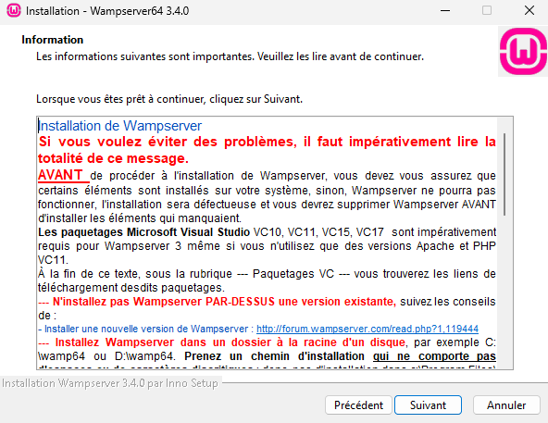
Installer WampServer à l’emplacement choisi par défaut par WampServer. Donc ne modifiez pas le chemin du téléchargement sinon vous ne serez pas en mesure de suivre les indications qui suivent. Cliquez sur « suivant ».
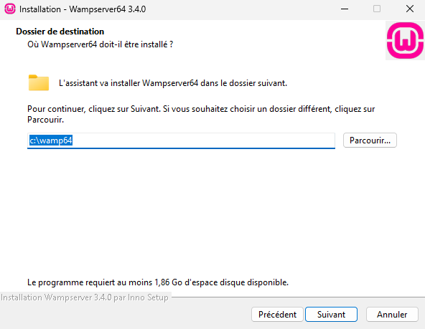
Patientez le temps que l’installation se termine. (10 min)
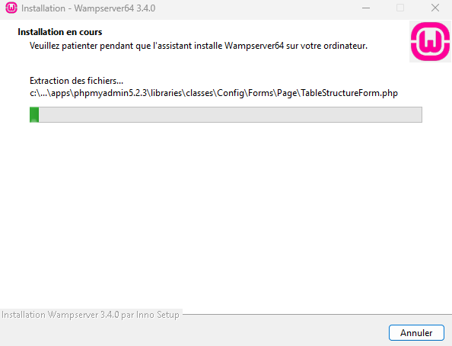
Une fois l’installation presque terminé, on va vous proposer de changer de navigateur par défaut. Utilisez le navigateur par défaut de votre choix, cela n’impactera pas la suite.
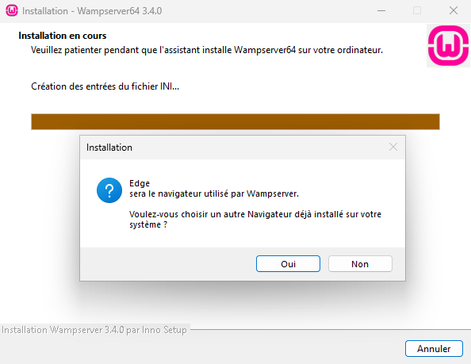
De même pour l’éditeur de texte, libre à vous de choisir l’application qui vous convient mais vous pouvez garder les valeurs par défauts.
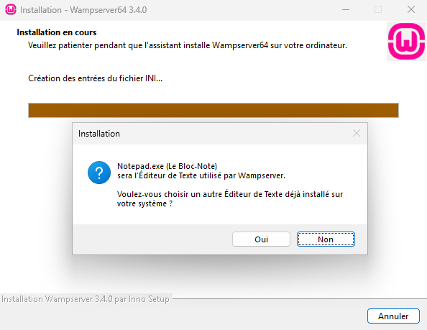
Lisez bien les indications qui suivent puisque c’est le tutoriel rapide pour utiliser WampServer. (Il y a les captures d’écran ci-dessous de cette section dans le cas où vous voudriez les revoir plus tard)
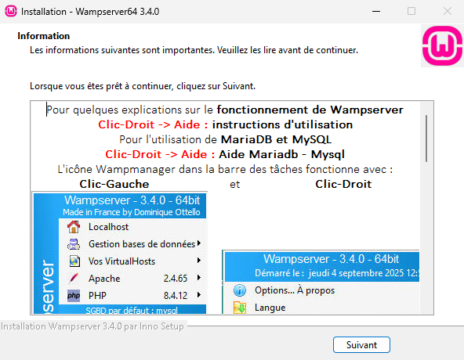
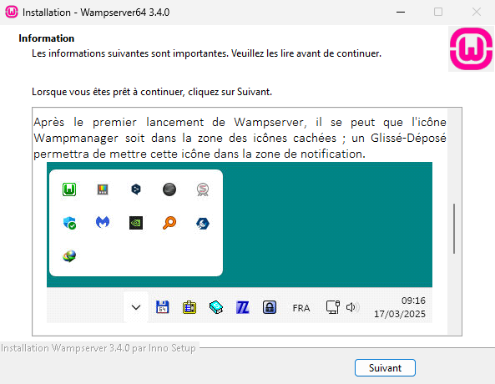
Maintenant WampServer est installé. Cliquez sur « Terminer ».
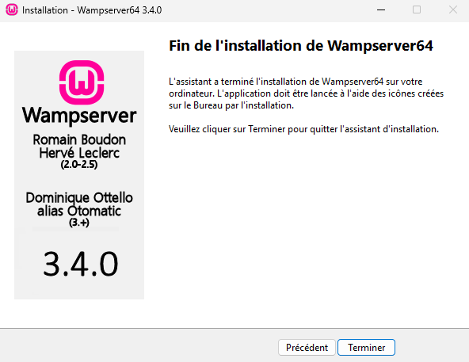
Vous avez le raccourci pour lancer WampServer sur votre bureau. Si vous ne le voyez pas, vous pouvez le lancer en cliquant sur votre touche Windows de votre clavier et rechercher WampServer.
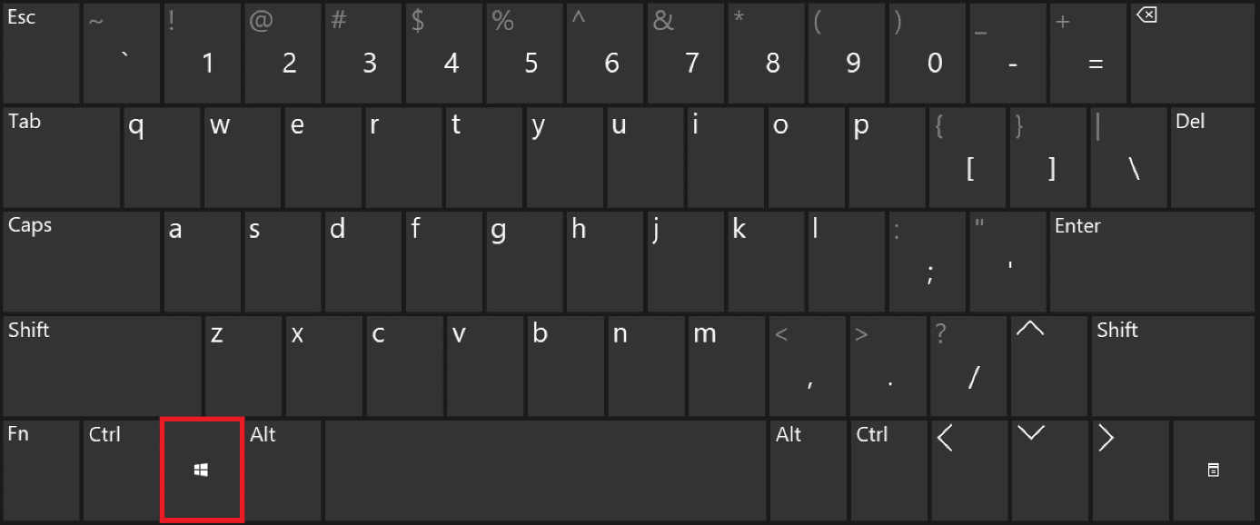
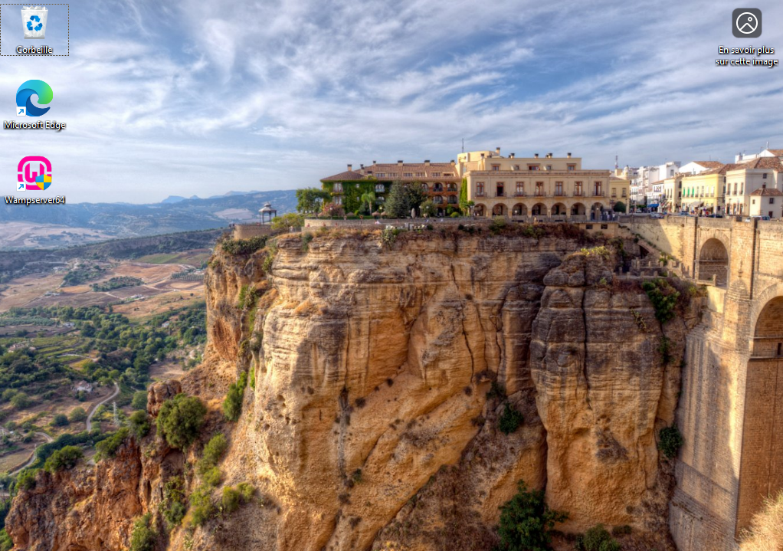
Lancer WampServer et cliquez sur « oui ».
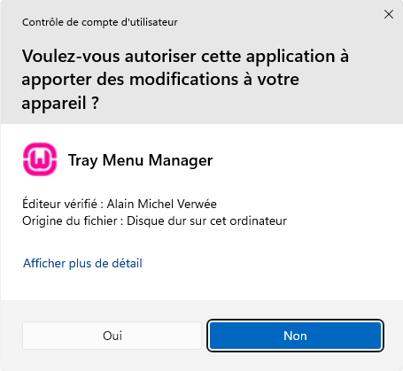
Le message ci-dessous indique WampServer démarre, il faut attendre qu’il soit totalement lancé pour que tous les services soient actifs.
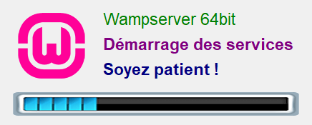
Comme vous pouvez le voir dans la capture d’écran ci-dessous, il y a le logo de WampServer en vert qui sera dans les icônes cachées.
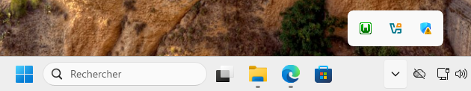
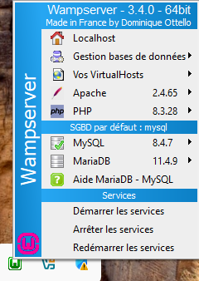
Clic gauche vous affichera les informations ci-joint.

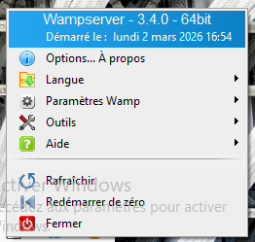
Clic droit vous affichera d’autres informations, visible ci-joint.

Message d’erreur lors de l’installation

Si vous ne pouvez pas installer WampServer et que vous vous retrouvez avec ce message d’erreur, c’est qu’il vous faut installer d’autres éléments pour que WampServer puisse fonctionner.
Veuillez donc suivre les indications suivantes pour continuer.

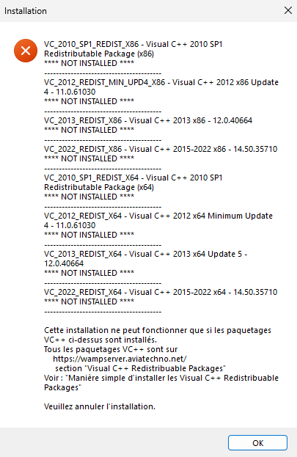
Il faudra donc accéder au lien suivant : Wampserver - Fichiers et Addons
Installer les VC Redistribuables nécessaires situés dans la catégorie « Manière simple d’installer les Visual C++ Redistribuable Packages » en bas de page.
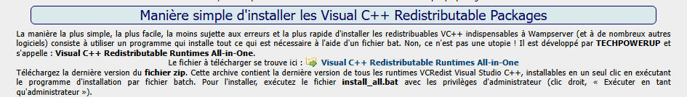
Vous allez être redirigé vers une autre page et vous devrez cliquer sur « Download ».
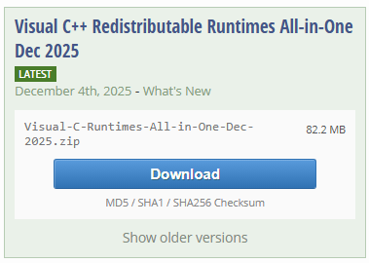
Ensuite il vous faudra choisir le serveur d’un pays, je vous conseille de choisir le serveur le plus proche de vous, soit le premier dans la liste, en haut à gauche.
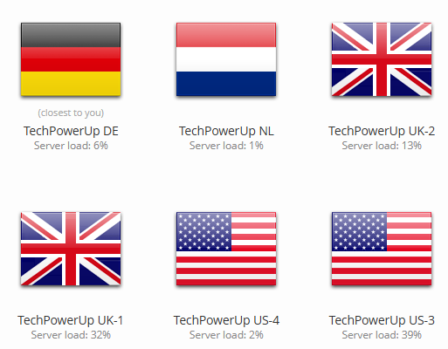
Une fois téléchargé, il faudra le dézipper, c’est-à-dire extraire tous les fichiers avant de pouvoir installer tous les redistribuables.
Cliquez sur « Extraire tout… ».
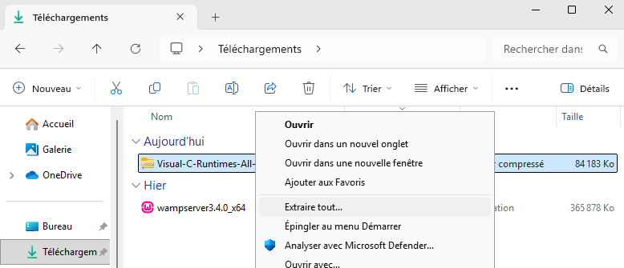
Extraire dans la destination par défaut, donc dans téléchargements.
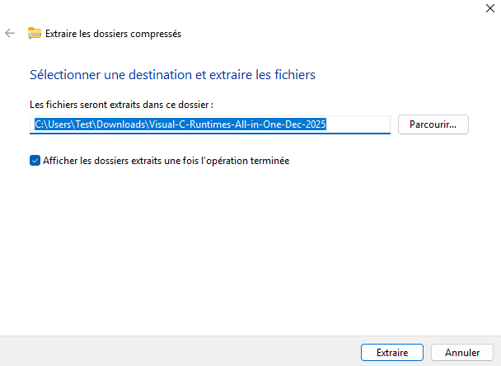
Lorsque vous allez ouvrir le dossier extrait, vous verrez un fichier nommé « install_all ».
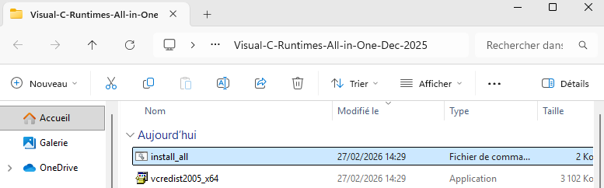
Faites un clic droit sur ce même fichier et cliquez sur « Exécuter en tant qu’administrateur ».
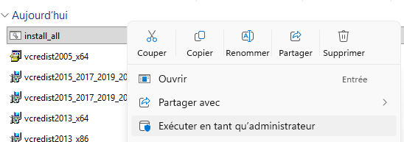
Un pop-up va s’ouvrir et vous cliquerez sur « Exécuter ».
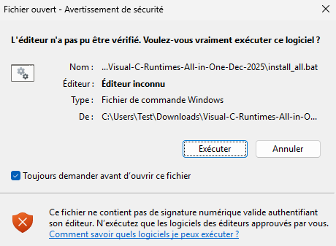
Une seconde va s’ouvrir, puis cliquez sur « oui ».
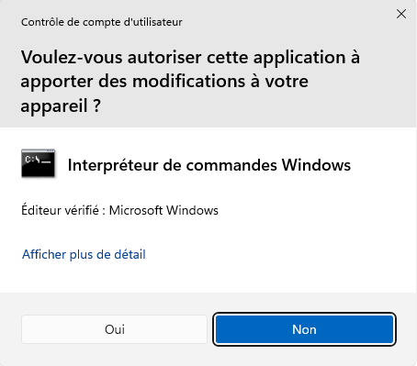
Une invite de commande va s’ouvrir et vous afficher en temps réel chaque fichier qui va s’installer. (10 min)
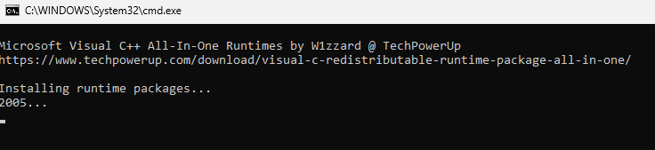
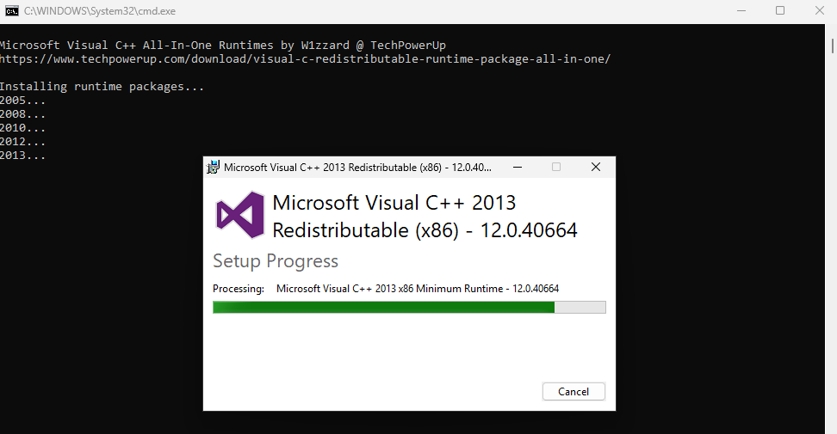
Une fois l’exécutable totalement terminé vous pourrez reprendre l’installation de WampServer, c’est-à-dire en reprenant la section « installation » ou cliquez ici.

Suivi des modifications
Version | Date | Auteur | Validation par | Objet
V1 | 27/02/2026 | GARNIER J. |  | Rédaction initiale du document
V2 | 02/03/2026 | GARNIER J. |  | Ajout de quelques détails

